CƠ SỞ DỮ LIỆU QUỐC GIA VỀ DÂN CƯ

TÀI LIỆU HƯỚNG DẪN SỬ DỤNG
HỆ THỐNG
CỔNG DỊCH VỤ CÔNG QUẢN LÝ CƯ TRÚ
DÀNH CHO CÔNG DÂN

HÀ NỘI –5/2021

MỤC LỤC

TÀI LIỆU HƯỚNG DẪN SỬ DỤNG 1
I. HƯỚNG DẪN ĐĂNG KÝ/ĐĂNG NHẬP CỔNG DỊCH VỤ CÔNG QUẢN LÝ CƯ TRÚ 4
1. Đối tượng sử dụng Cổng Dịch vụ công Quản lý cư trú: 4
2. Cách đăng ký tài khoản: 4
3. Cách đăng nhập Cổng Dịch vụ công Quản lý cư trú 4
3.1. Công dân 4
3.2. Cơ sở Lưu trú 6
II. HƯỚNG DẪN NỘP HỒ SƠ DỊCH VỤ CÔNG CƯ TRÚ TRÊN CỔNG DỊCH VỤ CÔNG QUẢN LÝ CƯ TRÚ 7
1. Đăng ký thường trú 7
1.1. BƯỚC 1 – CHỌN THỦ TỤC NỘP HỒ SƠ 7
1.2. BƯỚC 2 – NHẬP THÔNG TIN HỒ SƠ 8
1.3. BƯỚC 3 – NHẬP THÔNG TIN PHIẾU BÁO THAY ĐỔI NHÂN KHẨU, HỘ KHẨU HK02 8
1.4. BƯỚC 4 : NHẬP THÔNG TIN BẢN KHAI NHÂN KHẨU HK01 (đối với trường hợp >= 14 tuổi) 12
1.5. BƯỚC 5 – ĐÍNH KÈM GIẤY TỜ 13
1.6. BƯỚC 6 – LƯU VÀ GỬI HỒ SƠ 13
2. Đăng ký tạm trú 14
2.1. BƯỚC 1 – CHỌN THỦ TỤC NỘP HỒ SƠ 14
2.2. BƯỚC 2 – CHỌN CƠ QUAN THỰC HIỆN 15
2.3. BƯỚC 3 – CHỌN THỦ TỤC HÀNH CHÍNH YÊU CẦU 16
2.4. BƯỚC 4 – NHẬP THÔNG TIN NGƯỜI YÊU CẦU 16
2.5. BƯỚC 5 – NHẬP THÔNG TIN NGƯỜI ĐI KÈM (NẾU CÓ) 17
2.6. BƯỚC 6 – ĐÍNH KÈM GIẤY TỜ 17
2.7. BƯỚC 7 – LƯU VÀ GỬI HỒ SƠ 18
3. Khai báo tạm vắng 18
3.1. BƯỚC 1 – CHỌN THỦ TỤC NỘP HỒ SƠ 18
3.2. BƯỚC 2 – KIỂM TRA THÔNG TINNƠI TIẾP NHẬN 18
3.3. BƯỚC 3 – KIỂM TRA THÔNG TIN NGƯỜI KHAI BÁO 19
3.4. BƯỚC 4 – NHẬP THÔNG TIN TẠM VẮNG 19
3.5. BƯỚC 5 – ĐÍNH KÈM GIẤY TỜ 19
3.6. BƯỚC 6 – LƯU VÀ GỬI HỒ SƠ 20
4. Thông báo lưu trú 20
4.1. BƯỚC 1 – CHỌN THỦ TỤC NỘP HỒ SƠ 20
4.2. BƯỚC 2 – NHẬP THÔNG TIN CHUNG 21
4.3. BƯỚC 3 – KIỂM TRA THÔNG TIN NGƯỜI THÔNG BÁO 21
4.4. BƯỚC 4 – KIỂM TRA THÔNG TIN NGƯỜI THÔNG BÁO 22
4.5. BƯỚC 5 – NHẬP THÔNG TIN NGƯỜI LƯU TRÚ 22
4.6. BƯỚC 6 – GHI VÀ GỬI HỒ SƠ 25
III. HƯỚNG DẪN NỘP HỒ SƠ DỊCH VỤ CÔNG CƯ TRÚ TRÊN CỔNG DỊCH VỤ CÔNG QUỐC GIA 26
IV. HƯỚNG DẪN TRA CỨU HỒ SƠ TRÊN CỔNG DỊCH VỤ CÔNG QUẢN LÝ CƯ TRÚ 27
1. Sửa hồ sơ 27
1.1. Tìm kiếm hồ sơ 28
1.2. Xem chi tiết hồ sơ 29
1.3. Sửa hồ sơ 29
2. Xóa hồ sơ 29
2.1. Tìm kiếm: 29
2.2. Xem chi tiết hồ sơ 30
2.3. Xóa hồ sơ 30
3. Hồ sơ chưa gửi 30
3.1. Tìm kiếm 30
3.2. Xem chi tiết hồ sơ 31
4. Hồ sơ mới đăng ký 31
4.1. Tìm kiếm 31
4.2. Xem chi tiết hồ sơ 32
5. Hồ sơ bị trả lại 32
5.1. Tìm kiếm 32
5.2. Xem chi tiết hồ sơ 33
6. Hồ sơ đang xử lý 33
6.1. Tìm kiếm 33
6.2. Xem chi tiết hồ sơ 34
7. Hồ sơ đã xử lý 34
7.1. Tìm kiếm 34
7.2. Xem chi tiết hồ sơ 35
V. HƯỚNG DẪN MỘT SỐ CHỨC NĂNG KHÁC TRÊN CỔNG DỊCH VỤ CÔNG QUẢN LÝ CƯ TRÚ 35
1. Hướng dẫn thực hiện dịch vụ công trực tuyến 35
2. Tra cứu thủ tục dịch vụ công 36
3. Đánh giá cơ quan 37
4. Tìm kiếm thông tin công dân 39
5. Tìm kiếm các nội dung khác 40
6. Tìm kiếm văn bản pháp luật 41
6.1. Tìm kiếm 41
6.2. Kết xuất văn bản pháp luật 42
7. Đóng góp ý kiến 42
8. Hỏi đáp 43
9. Xem lịch làm việc 44
10. Khai thác báo cáo thống kê 45
11. Thư viện đa phương tiện 46

HƯỚNG DẪN ĐĂNG KÝ/ĐĂNG NHẬP CỔNG DỊCH VỤ CÔNG QUẢN LÝ CƯ TRÚ

Đối tượng sử dụng Cổng Dịch vụ công Quản lý cư trú:
- Công dân và Cơ sở lưu trú

Cách đăng ký tài khoản:
- Công dân:
+ Thực hiện đăng ký tài khoản trên Cổng dịch vụ công Quốc gia tại địa chỉ: https://dangky.dichvucong.gov.vn/register
+ Ghi chú: Xem tài liệu hướng dẫn đăng ký tài khoản trên cổng Dịch vụ công Quốc gia kèm theo hoặc tại địa chỉ: https://dichvucong.gov.vn/p/home/dvc-huong-dan-cong-dan-doanh-nghiep.html
- Cơ sở lưu trú:
+ Đến cơ quan công an phường nơi cơ sở lưu trú để được cung cấp tài khoản.

Cách đăng nhập Cổng Dịch vụ công Quản lý cư trú

Công dân
- BƯỚC 1: Truy cập cổng Dịch vụ công Quản lý cư trú của Bộ Công an tại địa chỉ: http://dichvucong.dancuquocgia.gov.vn/
- BƯỚC 2: Nhấn [Đăng nhập]
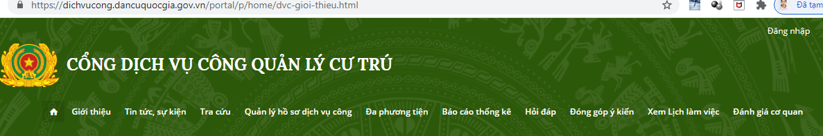
- BƯỚC 3: Chọn “Tài khoản Cổng DVC Quốc gia”
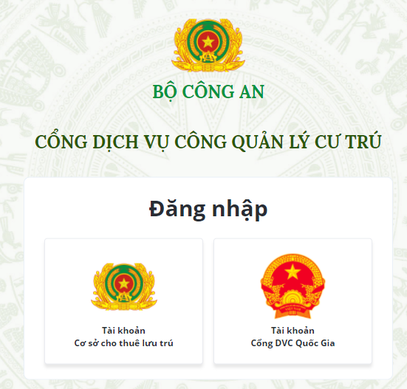
- BƯỚC 4: Nhập tên đăng nhập, mật khẩu, mã xác thực. Nhấn [Đăng nhập]
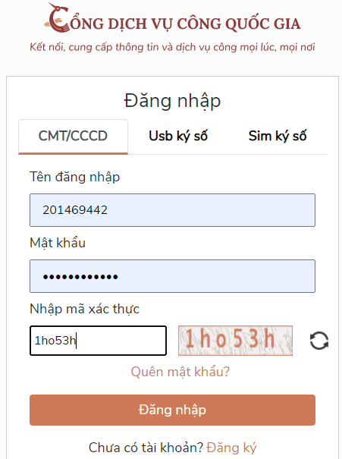
- Sau khi đăng nhập thành công, hệ thống sẽ chuyển về Trang chủ Cổng Dịch vụ công Quản lý cư trú của Bộ Công an, như sau:
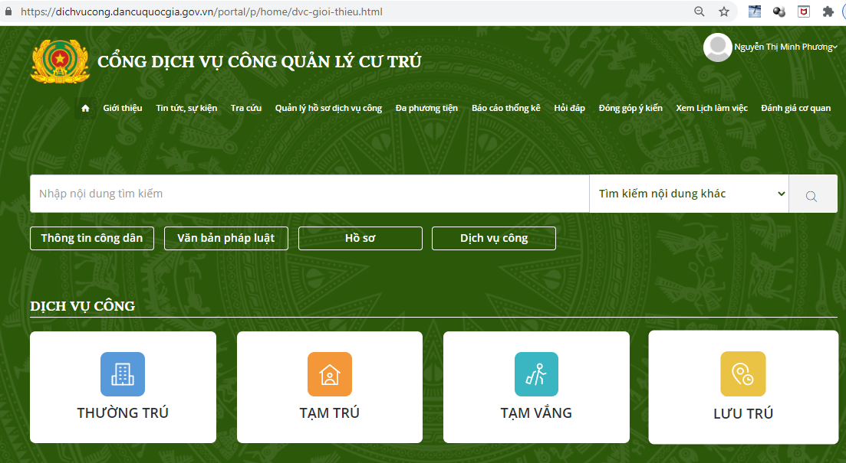

Cơ sở Lưu trú
- BƯỚC 1: Truy cập cổng Dịch vụ công Quản lý cú trú của Bộ Công an tại địa chỉ: http://dichvucong.dancuquocgia.gov.vn/
- BƯỚC 2: Nhấn [Đăng nhập]
- BƯỚC 3: Chọn “Tài khoản Cơ sở cho thuê lưu trú”
- BƯỚC 4: Thực hiện nhập tên đăng nhập và mật khẩu đăng nhập. Nhấn [Đăng nhập].
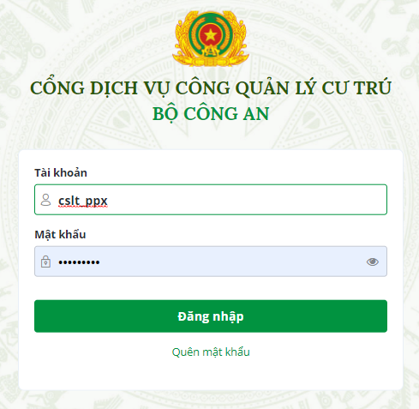
- Sau khi đăng nhập thành công, hệ thống sẽ chuyển đến Trang chủ Cổng Dịch vụ công Quản lý cư trú của Bộ Công an, như sau:
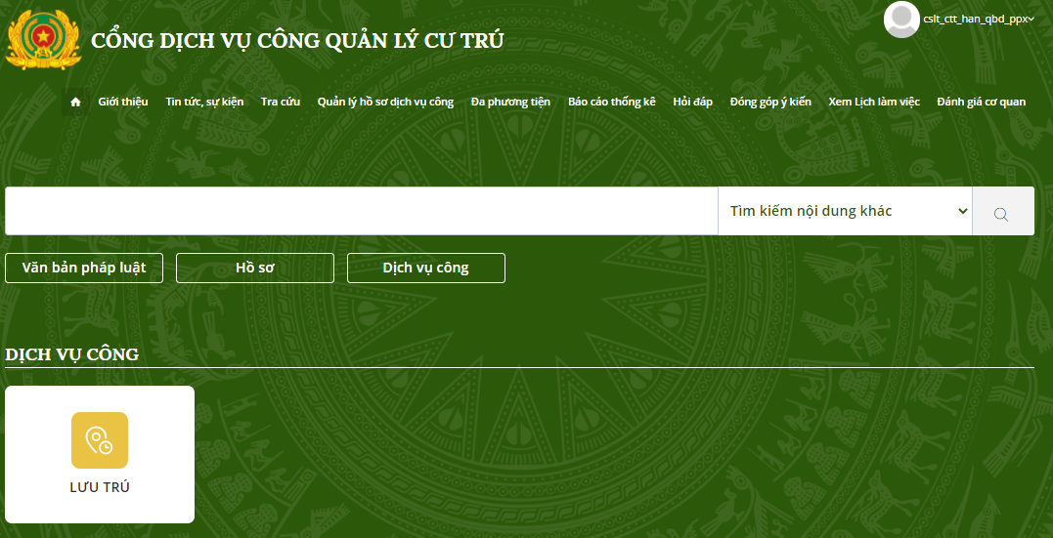

HƯỚNG DẪN NỘP HỒ SƠ DỊCH VỤ CÔNG CƯ TRÚTRÊN CỔNG DỊCH VỤ CÔNG QUẢN LÝ CƯ TRÚ

Đăng ký thường trú

BƯỚC 1 – CHỌN THỦ TỤC NỘP HỒ SƠ
- Truy cập Cổng dịch vụ công Quản lý cư trú tại địa chỉ: https://dichvucong.dancuquocgia.gov.vnvà thực hiện đăng nhập.
- Chọn menu [DỊCH VỤ CÔNG] =>[THƯỜNG TRÚ] trên trang chủ.
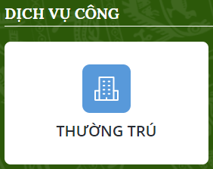

BƯỚC 2 – NHẬP THÔNG TIN HỒ SƠ
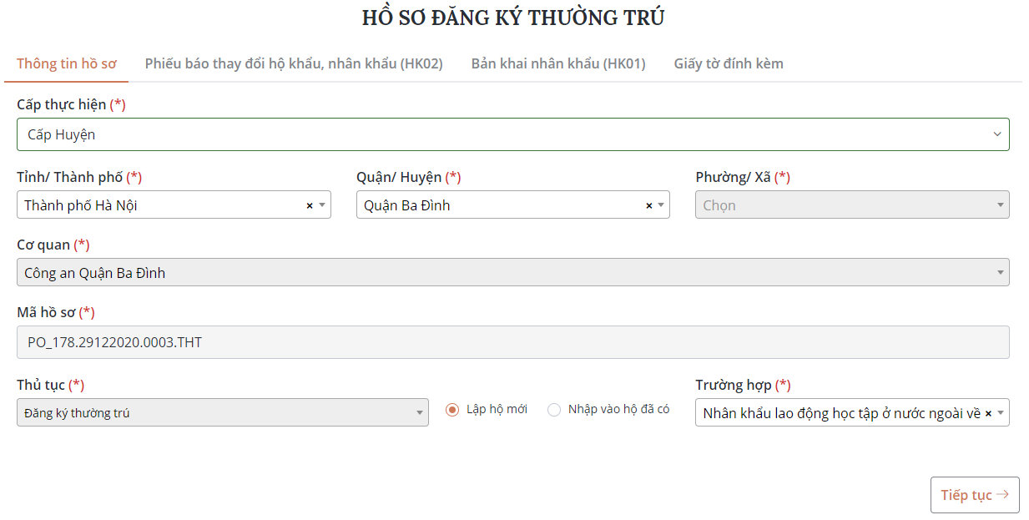
- Các thông tin có dấu (*) là thông tin bắt buộc phải nhập.
- Nếu các thông tin bắt buộc (*) chưa được nhập thì hệ thống sẽ có thông báo, đồng thời tô đỏ ô thông tin chưa nhập đó lên để công dân biết.
- Nhập các thông tin hồ sơ:
- Cấp thực hiện: chọn cấp huyện nếu cơ quan tiếp nhận hồ sơ là cấp huyện, chọn cấp thực hiện là cấp xã nếu cơ quan tiếp nhận hồ sơ là cấp xã.
- Tỉnh/ thành phố: chọn tỉnh/thành phố của cơ quan tiếp nhận.
- Quận/ Huyện: Nếu cấp thực hiện là cấp Huyện thì bắt buộc nhập thông tin này.
- Phường/ xã: Nếu cấp thực hiện là cấp xã thì bắt buộc nhập thông tin này.
- Cơ quan, Mã hồ sơ, Thủ tục: hệ thống tự động điền.
- Lựa chọn lập hộ mới hoặc nhập vào hộ đã có.
- Trường hợp đăng ký thường trú: chọn một trường hợp.
- Nhấn [Tiếp tục]. Hệ thống sẽ chuyển sang tab Phiếu báo thay đổi hộ khẩu, nhân khẩu HK02

BƯỚC 3 – NHẬP THÔNG TIN PHIẾU BÁO THAY ĐỔI NHÂN KHẨU, HỘ KHẨU HK02
- Nhấn “Hướng dẫn kê khai HK02” để mở xem hướng dẫn kê khai HK02
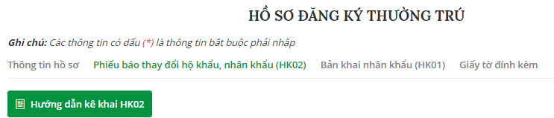
- Nhập thông tin về người khai báo:
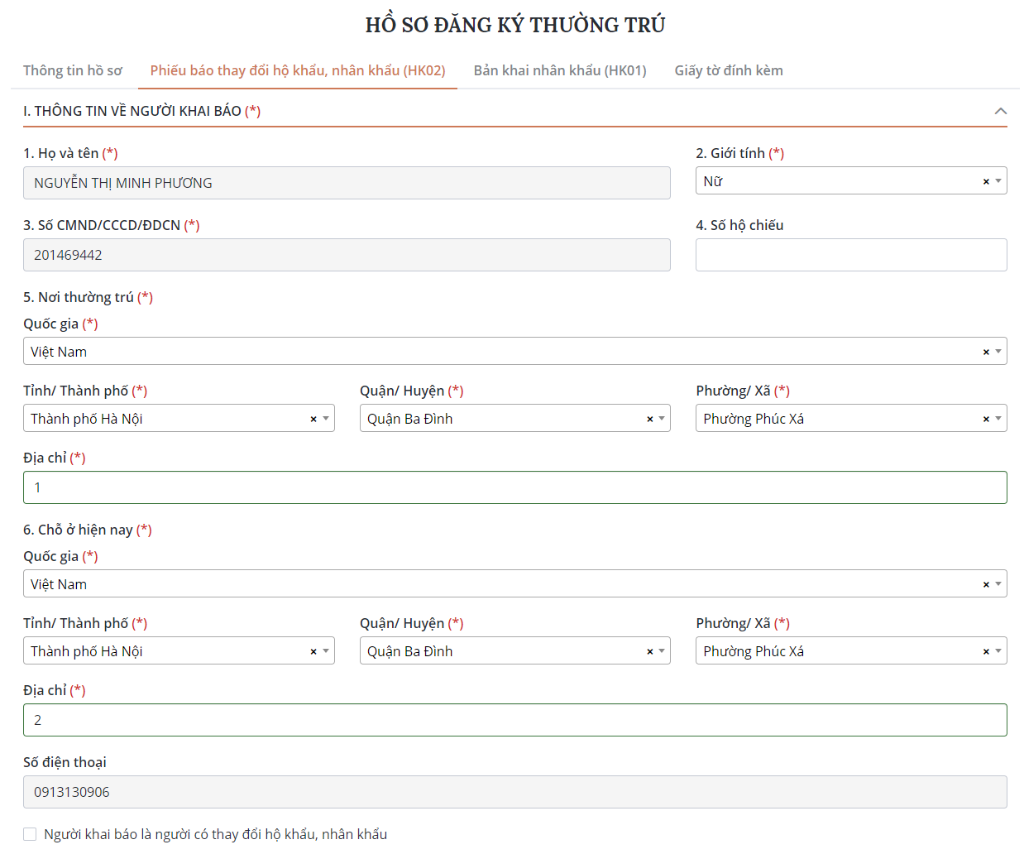
- Hệ thống mặc định hiển thị các thông tin của công dân đăng nhập
- Công dân thực hiện nhập bổ sung các thông tin còn thiếu
- Tích chọn người khai báo là người có thay đổi hộ khẩu, nhân khẩu nếu người khai báo cũng là người thay đổi hộ khẩu, nhân khẩu.
- Nhập thông tin về người thay đổi hộ khẩu, nhân khẩu:
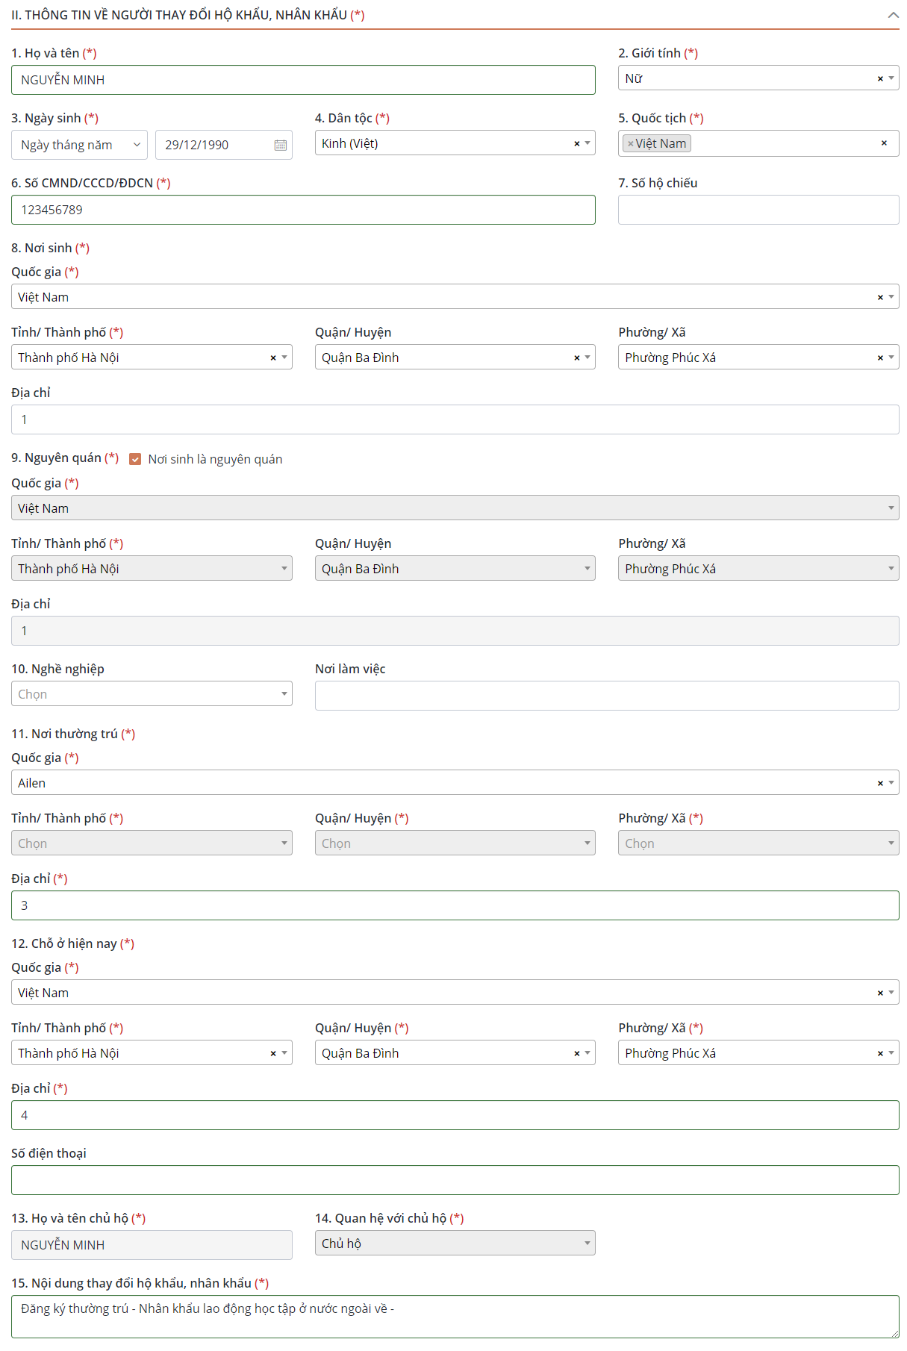
- Quốc tịch: bắt buộc có quốc tịch là Việt Nam
- Tích chọn “Nơi sinh là nguyên quán” nếu nơi sinh cùng địa chỉ với nguyên quán.
- Nơi thường trú:
- Nếu thủ tục là đăng ký thường trú và trường hợp là:
  - Cả hộ từ ngoài tỉnh đến
  - Nhân khẩu từ ngoài tỉnh đến
Thì Tỉnh/ thành phố nơi thường trú phải khác tỉnh/ thành phố nơi thực hiện.
- Nếu thủ tục là đăng ký thường trú và trường hợp là:
  - Cả hộ từ ngoài huyện trong tỉnh đến
  - Nhân khẩu từ ngoài huyện trong tỉnh đến
Thì Tỉnh/ thành phố nơi thường trú phải là tỉnh/ thành phố nơi thực hiện và quận/ huyện nơi đăng ký thường trú phải khác quận/ huyện nơi thực hiện.
- Nếu thủ tục là đăng ký thường trú và trường hợp là:
  - Cả hộ từ ngoài xã trong huyện đến
  - Nhân khẩu từ ngoài xã trong huyện đến
Thì Tỉnh/ thành phố nơi thường trú phải là tỉnh/ thành phố nơi thực hiện và quận/ huyện nơi thường trú phải là quận/ huyện nơi thực hiện và nếu nơi thực hiện là cấp Xã thì phường/ xã nơi thường trú phải khác phường/ xã nơi thực hiện
- Nếu thủ tục là đăng ký thường trú và trường hợp là:
  - Cả hộ từ trong xã đến
  - Nhân khẩu từ trong xã đến
Thì Tỉnh/ thành phố nơi thường trú phải là tỉnh/ thành phố nơi thực hiện và quận/ huyện nơi thường trú phải là quận/ huyện nơi thực hiện và nếu nơi thực hiện là cấp Xã thì phường/ xã nơi thường trú phải là phường/ xã nơi thực hiện
- Nếu thủ tục là đăng ký thường trú và với các trường hợp:
  - Nhân khẩu định cư ở nước ngoài về
  - Cả hộ định cư ở nước ngoài về
  - Nhân khẩu lao động học tập ở nước ngoài về
  - Phụ nữ xuất cảnh trái phép trở về
Thì Quốc gia nơi thường trú phải khác Việt Nam.
- Chỗ ở hiện nay: bắt buộc nơi ở hiện nay phải là cơ quan tiếp nhận hồ sơ (đến cấp địa bàn hành chính đã chọn).
- Họ tên chủ hộ: Nếu thủ tục là Đăng ký thường trú và trường hợp là lập hộ mới thì để mặc định họ tên chủ hộ là người thay đổi và không cho sửa. Với các thủ tục và trường hợp khác thì cho phép nhập họ và tên chủ hộ.
- Nhập thông tin về người cùng thay đổi (nếu có)
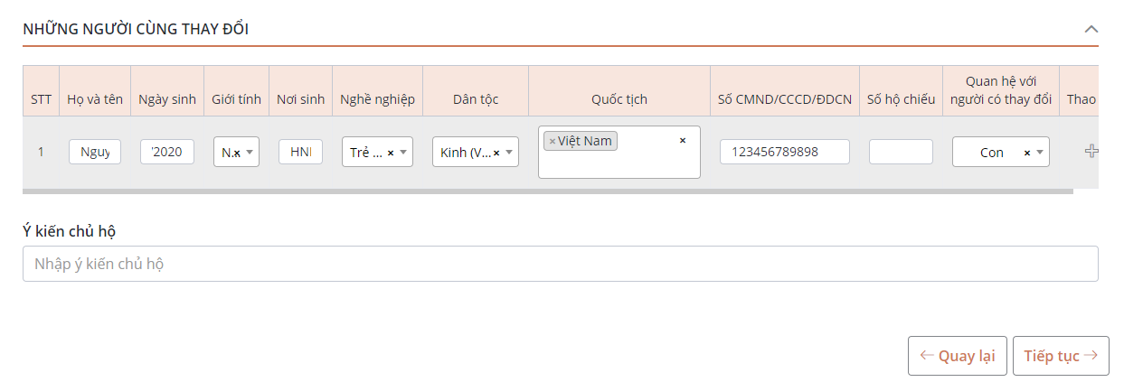
    - Công dân có thể nhấn thêm dòng, xóa dòng để thực hiện nhập thông tin người cùng thay đổi hoặc xóa thông tin người cùng thay đổi.
    - Quốc tịch: Bắt buộc phải có quốc tịch Việt Nam. Trong trường hợp nhiều quốc tịch thì các quốc tịch cách nhau dấu phẩy.
- Nhấn [Tiếp tục]. Hệ thống sẽ chuyển sang tab Bản khai nhân khẩu HK01(nếu người thay đổi và người cùng thay đổi có tuổi >=14 và thủ tục là Đăng ký thường trú)

BƯỚC 4 :NHẬP THÔNG TIN BẢN KHAI NHÂN KHẨU HK01 (đối với trường hợp >= 14 tuổi)
- Nếu danh sách người thay đổi, người cùng thay đổi không có ai >=14 tuổi (tính đến thời điểm hiện tại) và thủ tục là Đăng ký thường trú thì bỏ qua tab này và chuyển sang tabGiấy tờ đính kèm.
- Người dân nhấn [Hướng dẫn kê khai HK01] để xem hướng dẫn kê khai HK01.
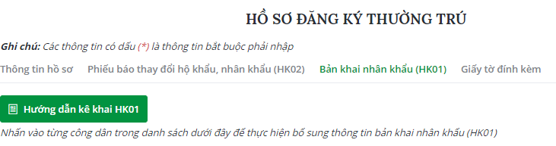
- Nhập bổ sung thông tin còn thiếu HK01 của người thay đổi
- Nhấn vào link HK01 trên danh sách người cùng thau đổi để nhập bổ sung thông tin HK01 cho những người cùng thay đổi nếu có.
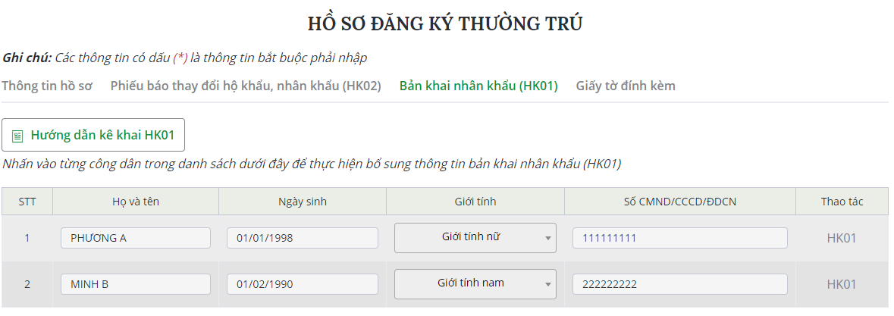
- Nhấn [Tiếp tục]. Hệ thống chuyển tab Giấy tờ đính kèm.

BƯỚC 5 – ĐÍNH KÈM GIẤY TỜ
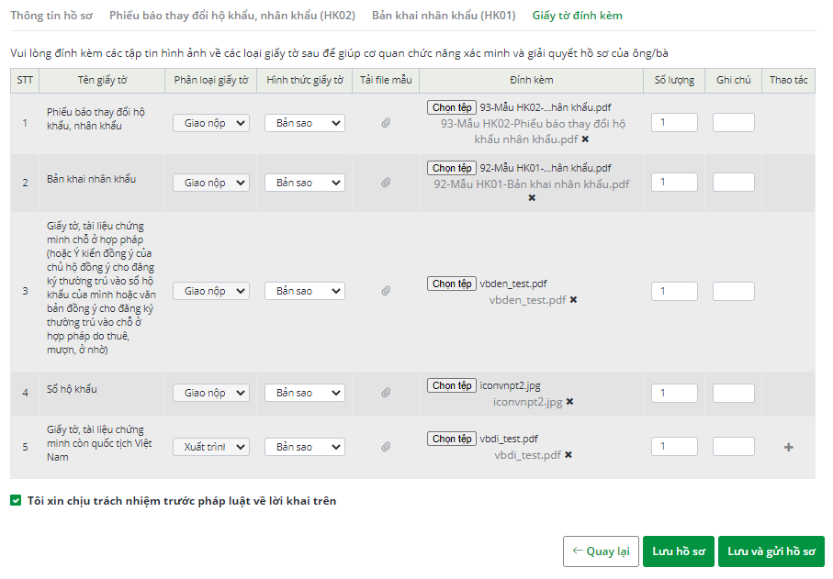
- Hình thức giấy tờ: Chọn các hình thức giấy tờ là Bản gốc hoặc bản sao hoặc bản chứng thực.
- Tải file mẫu: Người dân có thể tải file mẫu về máy để thực hiện nhập, in và ký lên phiếu trước khi upload.
- Đính kèm: nhấn [Chọn tệp] để tải lên file đính kèm tương ứng với Tên giấy tờ. Một giấy tờ có thể có nhiều file đính kèm.

BƯỚC 6 – LƯU VÀ GỬI HỒ SƠ
- Tích chọn “Tôi xin chịu trách nhiệm trước pháp luật về lời khai trên”.
- Nhấn [Lưu hồ sơ]: nếu công dân chỉ lưu lại thông tin hồ sơ và chưa gửi. Khi đó, hồ sơ sẽ được ghi nhận ở trạng thái “Chưa gửi” và hiển thị ở phần tra cứu thông tin “Hồ sơ chưa gửi”. Hồ sơ chưa gửi được phép Sửa/Xóa.
- Nhấn [Lưu và Gửi hồ sơ]: hồ sơ đăng ký được lưu và chuyển đến cơ quan tiếp nhận xử lý. Khi đó, hồ sơ sẽ được ghi nhận ở trạng thái “Hồ sơ đã gửi” và hiển thị ở phần tra cứu thông tin “Hồ sơ mới đăng ký”.
.

Đăng ký tạm trú

BƯỚC 1 – CHỌN THỦ TỤC NỘP HỒ SƠ
- Truy cập Cổng dịch vụ công Quản lý cư trú tại địa chỉ: https://dichvucong.dancuquocgia.gov.vn và đăng nhập.
- Chọn [DỊCH VỤ CÔNG] =>[TẠM TRÚ] trên trang chủ.
  - 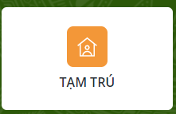
- Giao diện Nộp hồ sơ Đăng ký Tạm trú, như sau:
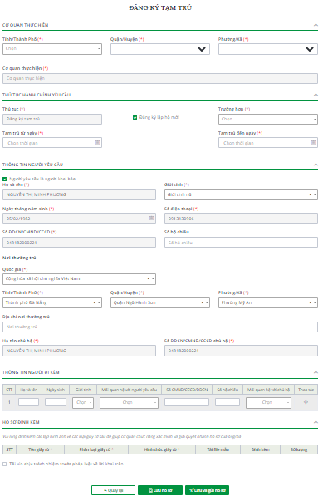

BƯỚC 2 – CHỌN CƠ QUAN THỰC HIỆN
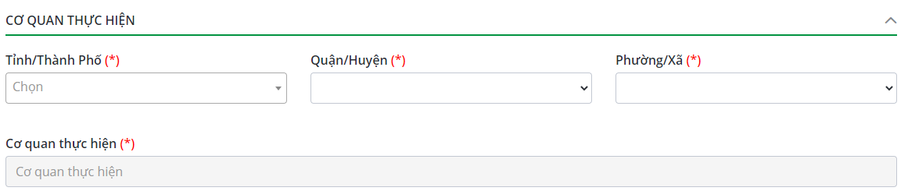

BƯỚC 3 – CHỌN THỦ TỤC HÀNH CHÍNH YÊU CẦU
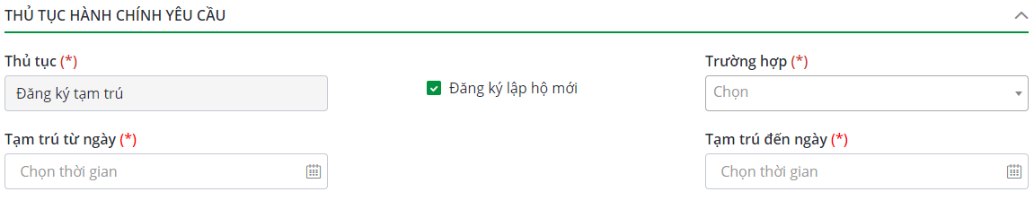
- Đăng ký lập hộ mới: tích chọn nếu là đăng ký lập hộ mới, hệ thống sẽ lấy thông tin Họ và tên chủ hộ và Số ĐDCD/CMND/CCCD, mặc định lấy theo thông tin Họ và tên/ Số ĐDCD/CMND/CCCD của người yêu cầu và không cho phép sửa. Ngược lại sẽ mở cho phép cập nhật 2 thông tin này.
- Trường hợp: chọn một trường hợp trong danh sách.
- Tạm trú từ ngày phải lớn hơn ngày hiện tại
- Tạm trú đến ngày phải lớn hơn ngày hiện tại và Thời hạn tạm trú từ ngày…đến ngày phải <=24 tháng.

BƯỚC 4 – NHẬP THÔNG TIN NGƯỜI YÊU CẦU
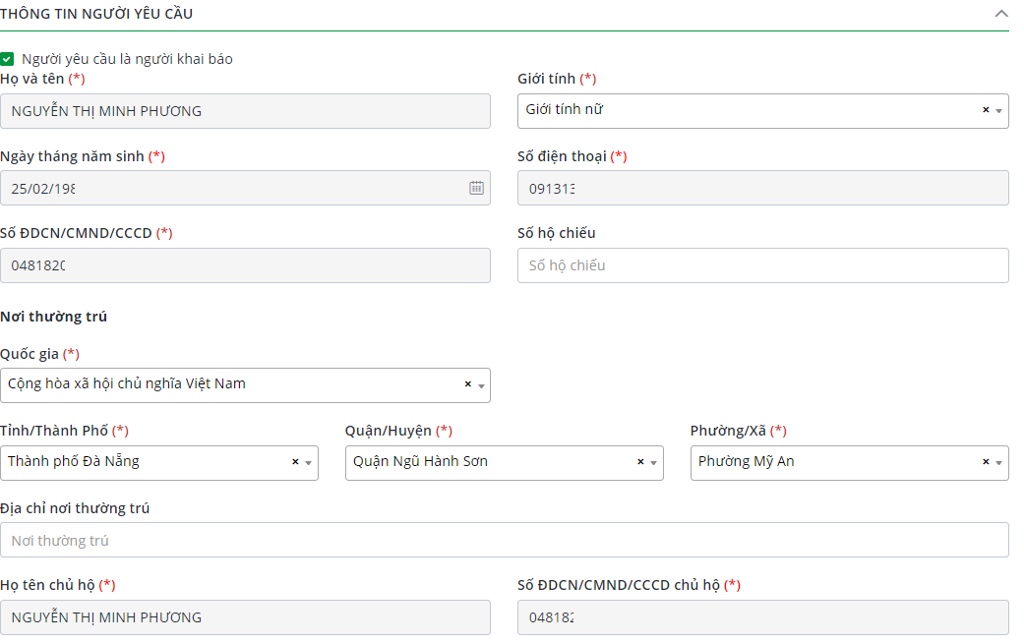
- Tích chọn “Người yêu cầu là người khai báo” nếu người yêu cầu cũng là người nhập khai báo.
- Nhập bổ sung các thông tin của người yêu cầu còn thiếu:
- Số hộ chiếu: Là thông tin bắt buộc nếu quốc gia Nơi thường trú khác Việt Nam.

BƯỚC 5 – NHẬP THÔNG TIN NGƯỜI ĐI KÈM (NẾU CÓ)
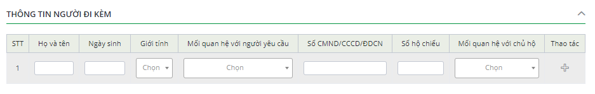
- Công dân thực hiện nhập liệu thông tin người đăng ký tạm trú kèm theo như các thông tin trên giao diện khi người dân nhấn vào nút Thêm người đi kèm.
- Công dân có thể xóa người đi kèm: chọn 1 dòng trên lưới và nhấn nút Xóa người đi kèm, hệ thống sẽ thực hiện xóa dòng được chọn khỏi danh sách.
- Số hộ chiếu: Là thông tin bắt buộc nếu quốc gia Nơi thường trú khác Việt Nam.

BƯỚC 6 – ĐÍNH KÈM GIẤY TỜ
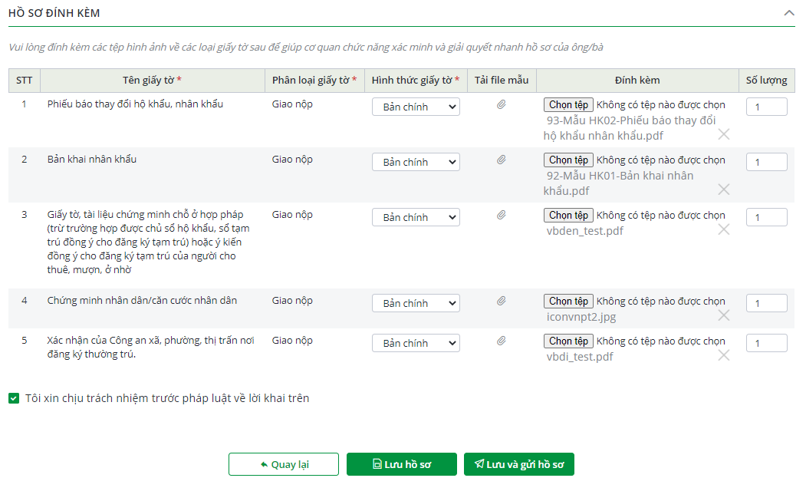
- Hình thức giấy tờ: Chọn các hình thức giấy tờ là Bản chính hoặc bản sao hoặc bản chứng thực.
- Tải file mẫu: Người dân có thể tải file mẫu về máy để thực hiện nhập, in và ký lên phiếu trước khi upload.
- Đính kèm: nhấn [Chọn tệp] để tải lên file đính kèm tương ứng với Tên giấy tờ. Một giấy tờ có thể có nhiều file đính kèm.
- Bản khai nhân khẩu (HK01): số lượng file đính kèm = số lượng công dân có độ tuổi > 14 tuổi.

BƯỚC 7 – LƯU VÀ GỬI HỒ SƠ
- Tích chọn “Tôi xin chịu trách nhiệm trước pháp luật về lời khai trên”.
- Nhấn [Lưu hồ sơ]: nếu công dân chỉ lưu lại thông tin hồ sơ và chưa gửi. Khi đó, hồ sơ sẽ được ghi nhận ở trạng thái “Chưa gửi” và hiển thị ở phần tra cứu thông tin “Hồ sơ chưa gửi”. Hồ sơ chưa gửi được phép Sửa/Xóa.
- Nhấn [Lưu và Gửi hồ sơ]: hồ sơ đăng ký được lưu và chuyển đến cơ quan tiếp nhận xử lý. Khi đó, hồ sơ sẽ được ghi nhận ở trạng thái “Hồ sơ đã gửi” và hiển thị ở phần tra cứu thông tin “Hồ sơ mới đăng ký”.

Khai báo tạm vắng

BƯỚC 1 – CHỌN THỦ TỤC NỘP HỒ SƠ
- Truy cập Cổng dịch vụ công Quản lý cư trú tại địa chỉ: https://dichvucong.dancuquocgia.gov.vn và đăng nhập.
- Chọn [DỊCH VỤ CÔNG] => [TẠM VẮNG] trên trang chủ.
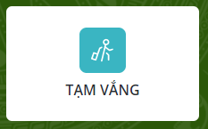

BƯỚC 2 – KIỂM TRA THÔNG TINNƠI TIẾP NHẬN
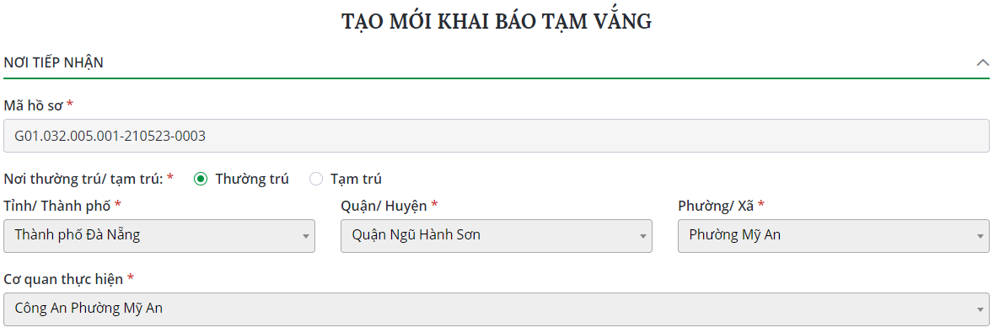
- Hệ thống mặc định lấy thông tin của người đăng nhập.
- Chọn nơi tiếp nhận nếu thông tin không được khai báo sẵn cho tài khoản đăng nhập.

BƯỚC 3 – KIỂM TRA THÔNG TIN NGƯỜI KHAI BÁO
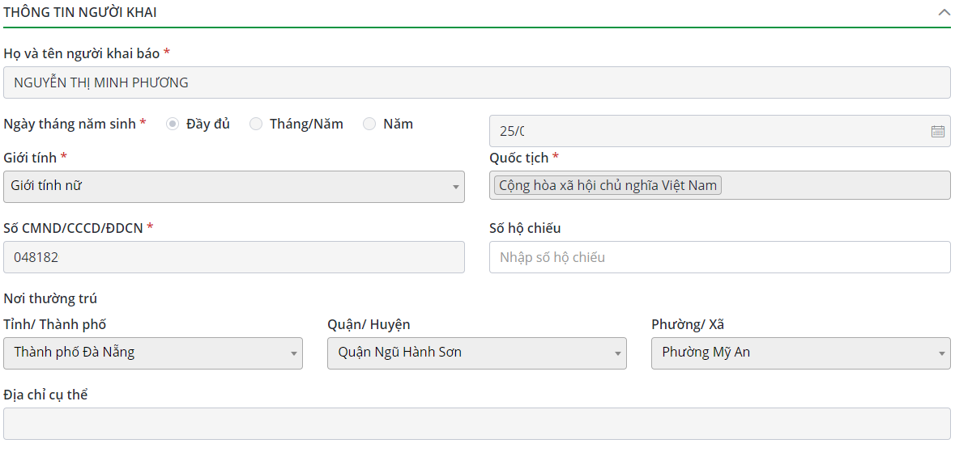
- Hệ thống mặc định lấy thông tin của người đăng nhập.
- Nhập bổ sung thông tin còn thiếu nếu thông tin không được khai báo sẵn cho tài khoản đăng nhập.

BƯỚC 4 – NHẬP THÔNG TIN TẠM VẮNG
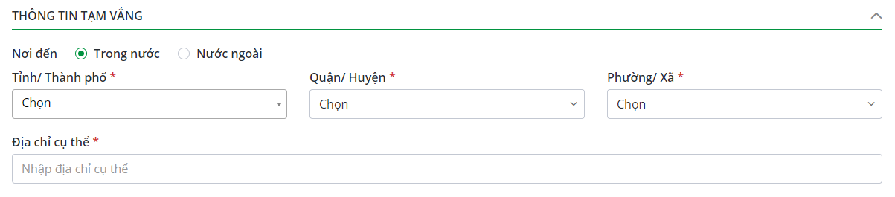

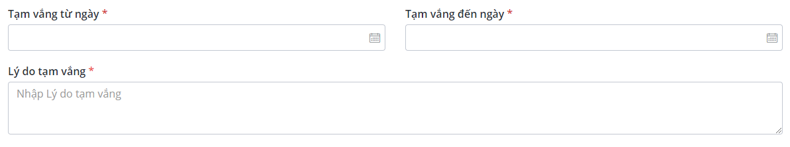
- Tạm vắng từ ngày < Tạm vắng đến ngày.
- Không được chọn ngày quá khứ.

BƯỚC 5 – ĐÍNH KÈM GIẤY TỜ

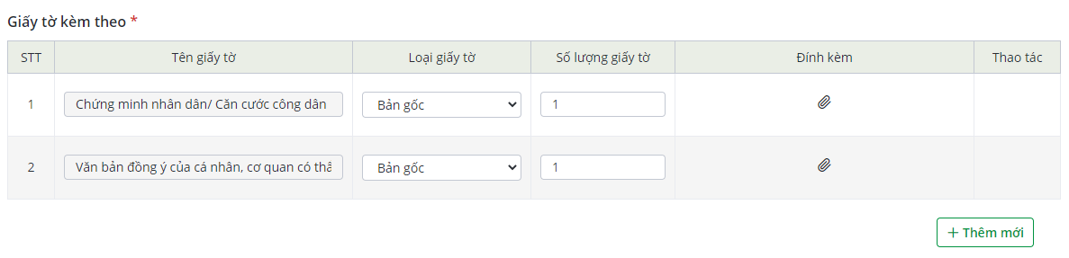
- Hình thức giấy tờ: Chọn các hình thức giấy tờ là Bản gốc hoặc bản sao.
- Đính kèm: nhấn biểu tượng tệp đính kèm để tải lên file đính kèm tương ứng với Tên giấy tờ. Một giấy tờ có thể có nhiều file đính kèm.
- Đính kèm: bắt buộc, tối đa không quá 10 MB. Khi tải lên cho phép xóa.

BƯỚC 6 – LƯU VÀ GỬI HỒ SƠ
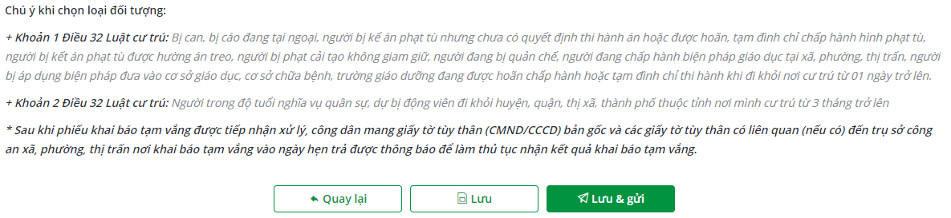

- Nhấn [Lưu]: nếu công dân chỉ lưu lại thông tin hồ sơ và chưa gửi. Khi đó, hồ sơ sẽ được ghi nhận ở trạng thái “Chưa gửi” và hiển thị ở phần tra cứu thông tin “Hồ sơ chưa gửi”. Hồ sơ chưa gửi được phép Sửa/Xóa.
- Nhấn [Lưu và Gửi]: hồ sơ đăng ký được lưu và chuyển đến cơ quan tiếp nhận xử lý. Khi đó, hồ sơ sẽ được ghi nhận ở trạng thái “Hồ sơ đã gửi” và hiển thị ở phần tra cứu thông tin “Hồ sơ mới đăng ký”.

Thông báo lưu trú

BƯỚC 1 – CHỌN THỦ TỤC NỘP HỒ SƠ
- Truy cập Cổng dịch vụ công Quản lý cư trú tại địa chỉ: https://dichvucong.dancuquocgia.gov.vn và đăng nhập.
- Chọn [DỊCH VỤ CÔNG] => [LƯU TRÚ] trên trang chủ.
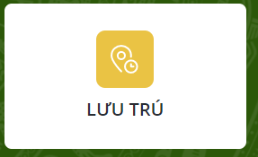

BƯỚC 2 – NHẬP THÔNG TIN CHUNG
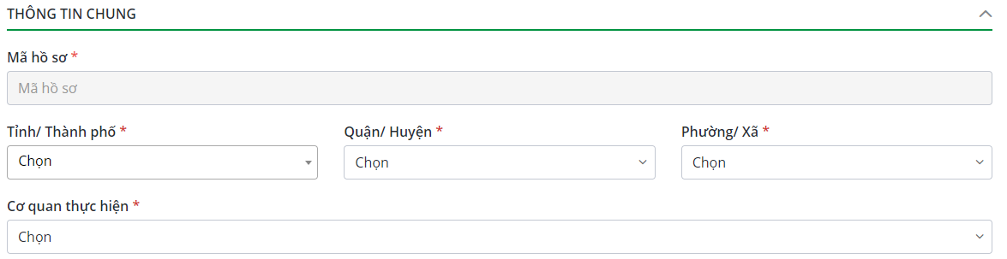
Chọn Tỉnh/thành phố; Quận /huyện; Phường/xã của địa phương đến lưu trú.

BƯỚC 3 – KIỂM TRA THÔNG TIN NGƯỜI THÔNG BÁO
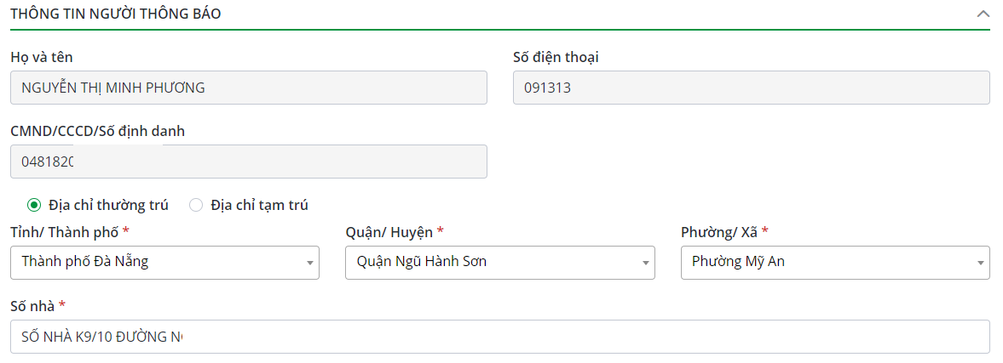
Nhập lại thông tin địa chỉ thường trú hoặc tạm trú (nếu cần chỉnh sửa)

BƯỚC 4 – KIỂM TRA THÔNG TIN NGƯỜI THÔNG BÁO
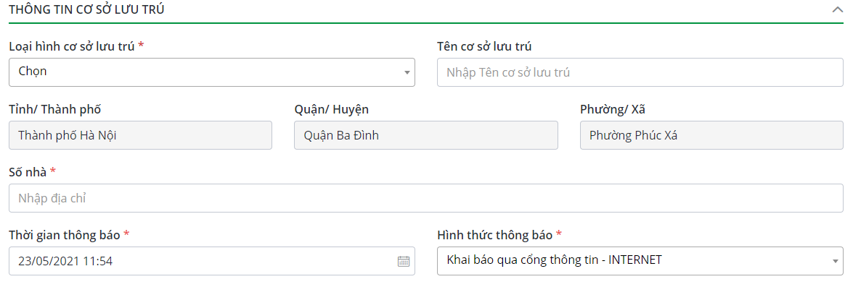
Chọn loại hình cơ sở lưu trú
Nhập tên cơ sở lưu trú
Nhập số nhà cơ sở lưu trú
Chọn thời gian thực hiện thông báo (mặc định ngày hiện tại và cho phép sửa)
Hình thức thông báo (mặc định là Khai báo qua cổng thông tin –INTERNET.

BƯỚC 5 – NHẬP THÔNG TIN NGƯỜI LƯU TRÚ
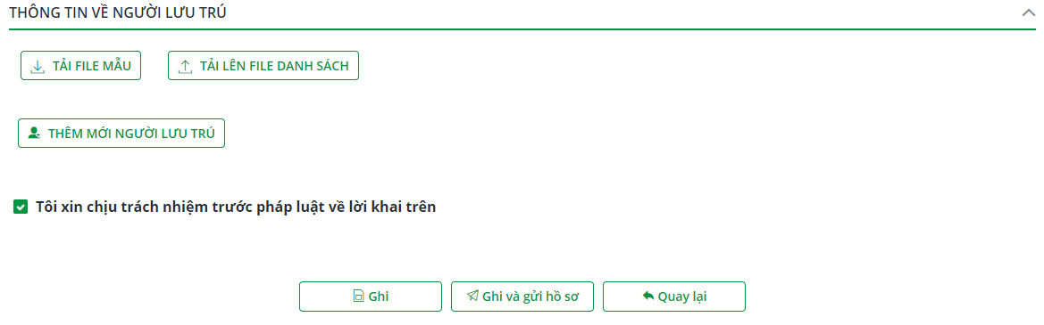
Có 2 cách nhập thông tin người lưu trú:
Cách 1: Tải lên file danh sách
Nhấn [TẢI FILE MẪU] để tải file mẫu excel về máy cá nhân và điền danh sách người lưu trú.
Nhấn [TẢI LÊN FILE DANH SÁCH] để thực hiện tải lên file danh sách người lưu trú.
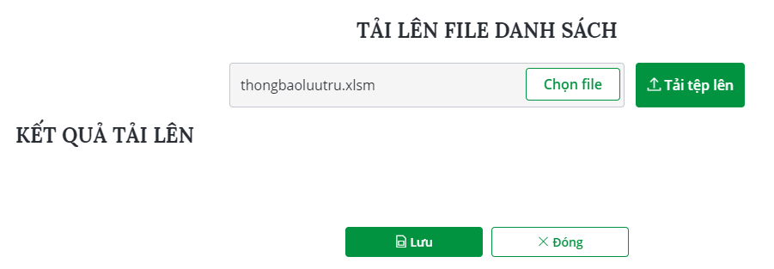
Nhấn [Chọn file]
Nhấn [Tải lên tệp tin]
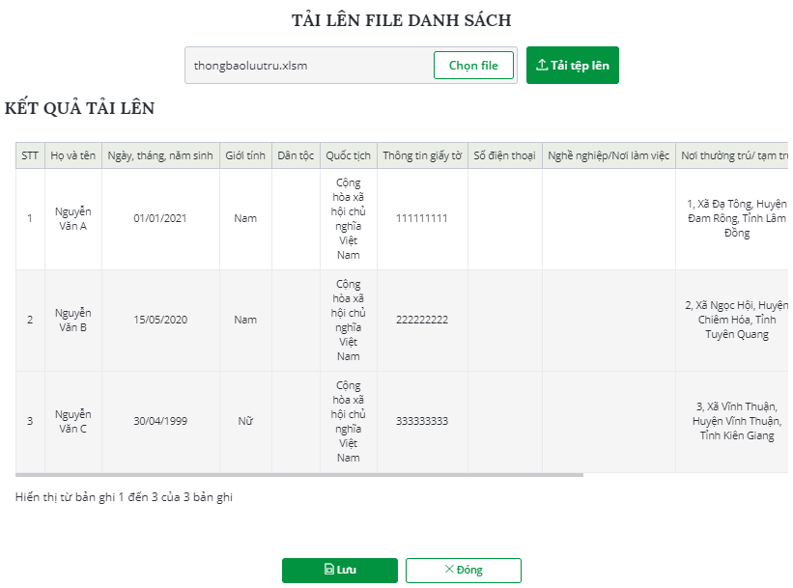
Nhấn [Lưu]. Hệ thống quay về giao diện Thông báo lưu trú và hiển thị Danh sách người lưu trú đã nhập.
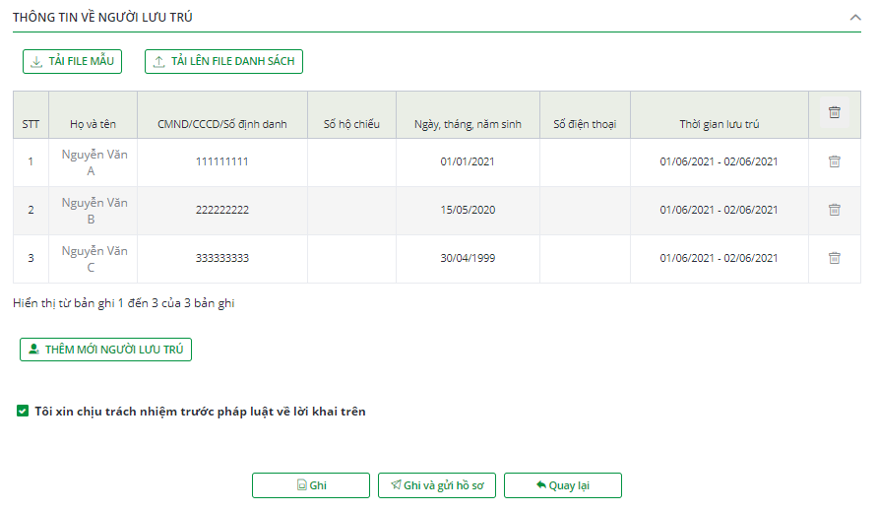
Cách 2: Nhập trực tiếp trên giao diện web
Nhấn [THÊM MỚI NGƯỜI LƯU TRÚ] đề mở giao diện nhập thông tin người lưu trú.
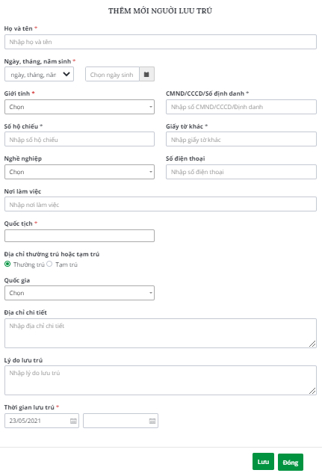
Nhập thông tin người lưu trú
Nhấn [Lưu]. Hệ thống quay về giao diện Thông báo lưu trú và hiển thị Danh sách người lưu trú đã nhập.

BƯỚC 6 – GHI VÀ GỬI HỒ SƠ
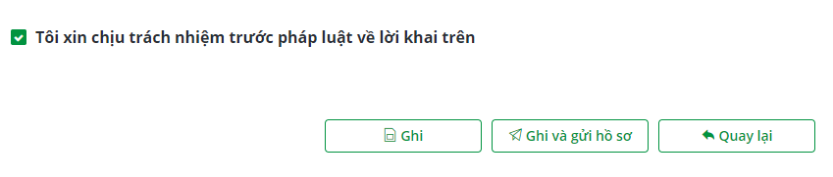

- Tích chọn “Tôi xin chịu trách nhiệm trước pháp luật về lời khai trên”.
- Nhấn [Ghi]: nếu công dân chỉ lưu lại thông tin hồ sơ và chưa gửi. Khi đó, hồ sơ sẽ được ghi nhận ở trạng thái “Chưa gửi” và hiển thị ở phần tra cứu thông tin “Hồ sơ chưa gửi”. Hồ sơ chưa gửi được phép Sửa/Xóa.
- Nhấn [Ghi và Gửi hồ sơ]: hồ sơ đăng ký được lưu và chuyển đến cơ quan tiếp nhận xử lý. Khi đó, hồ sơ sẽ được ghi nhận ở trạng thái “Hồ sơ đã gửi” và hiển thị ở phần tra cứu thông tin “Hồ sơ mới đăng ký”.

HƯỚNG DẪN NỘP HỒ SƠ DỊCH VỤ CÔNG CƯ TRÚ TRÊN CỔNG DỊCH VỤ CÔNG QUỐC GIA
- BƯỚC 1: Truy cập Cổng Dịch vụ công Quốc gia: https://dichvucong.gov.vn
- BƯỚC 2: Chọn menu [Thông tin và Dịch vụ] => [Dịch vụ công trực tuyến]
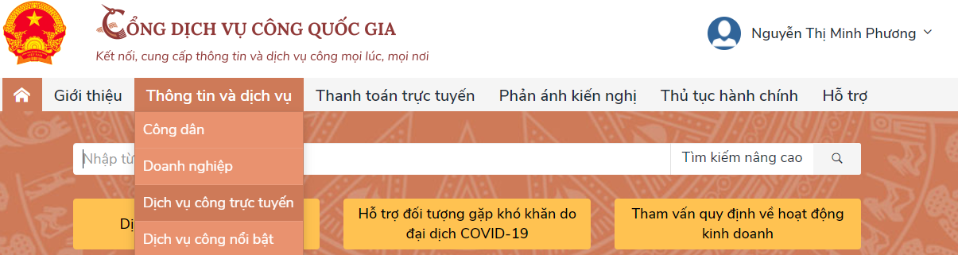

- BƯỚC 3: Nhập từ khóa tìm kiếm dịch vụ công quản lý cư trú vào ô tìm kiếm và nhấn [Tìm kiếm]
Các từ khóa Dịch vụ công Quản lý cư trú như sau:
- “Đăng ký thường trú (thực hiện tại cấp huyện)”
- “Đăng ký thường trú (thực hiện tại cấp huyện) ”
- “Đăng ký tạm trú tại Công an cấp xã”
- “Khai báo tạm vắng tại Công an cấp xã”
- “Lưu trú và tiếp nhận lưu trú tại Công an cấp xã”

- BƯỚC 4: Nhấn chọn tên Dịch vụ công để nộp trực tuyến.
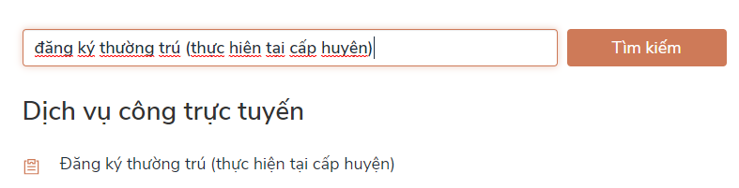

- BƯỚC 5: Nhấn [Nộp trực tuyến].
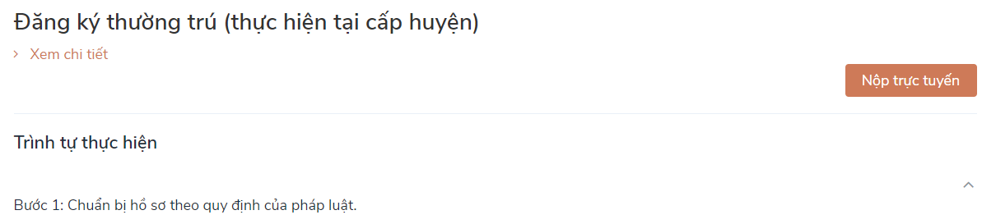
Hệ thống sẽ chuyển đến giao diện khai báo hồ sơ đăng ký cư trú trên Cổng Dịch vụ công Quản lý cư trú. Công dân thực hiện các bước khai báo hồ sơ như ở mục I. HƯỚNG DẪN ĐĂNG KÝ DỊCH VỤ CÔNG TRÊN CỔNG DỊCH VỤ CÔNG QUẢN LÝ CƯ TRÚ.

HƯỚNG DẪN TRA CỨU HỒ SƠ TRÊN CỔNG DỊCH VỤ CÔNG QUẢN LÝ CƯ TRÚ

Sửa hồ sơ
- Mục đích: Chức năng Sửa hồ sơ bao gồm các tác nghiệp về tìm kiếm, xem chi tiết hồ sơ và sửa hồ sơ. Cho phép công dân thực hiện sửa hồ sơ đăng ký cư trú mà mình đã tạo ở trạng thái: hồ sơ chưa gửi, yêu cầu bổ sung giấy tờ. Các hồ sơ được sửa xong, nhấn nút [Ghi] sẽ có trạng thái “Hồ sơ chưa gửi”; nhấn [Ghi và gửi hồ sơ] sẽ có trạng thái “Hồ sơ mới đăng ký”
- Chọn menu [Quản lý hồ sơ dịch vụ công]=>[Sửa hồ sơ].
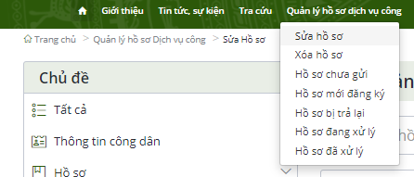

Tìm kiếm hồ sơ
- Nhập các tiêu chí cần tìm kiếm hồ sơ và nhấn nút [Tìm kiếm], hồ sơ tìm được hiển thị trên danh sách hồ sơ.
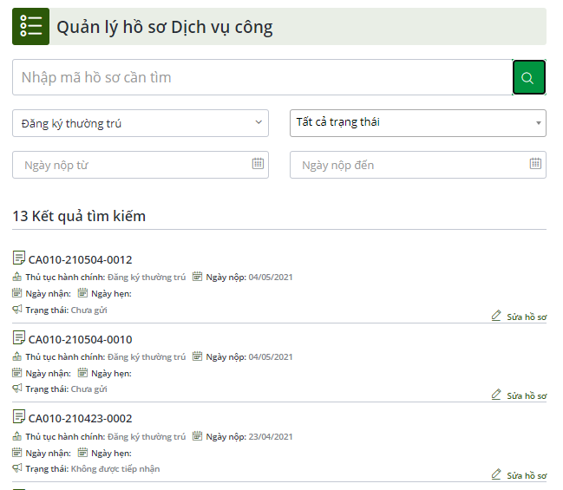

Xem chi tiết hồ sơ
- Chọn hồ sơ cần xem chi tiết, hệ thống sẽ hiển thị giao diện “Chi tiết hồ sơ đăng ký cư trú” để công dân xem lại hồ sơ đăng ký cư trú mà công dân đã tạo ở trạng thái: “hồ sơ chưa gửi” và “yêu cầu bổ sung giấy tờ”.

Sửa hồ sơ
- Nhấn biểu tượng. Hệ thống sẽ chuyển đến giao diện sửa hồ sơ tương ứng được chọn nếu trạng thái hồ sơ là “chưa gửi” hoặc “yêu cầu bổ sung giấy tờ”.
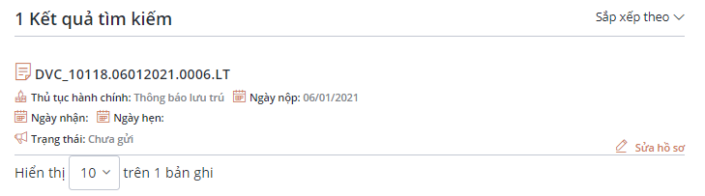
- Thực hiện sửa thông tin hồ sơ
- Nhấn [Ghi]: nếu công dân chỉ lưu lại thông tin hồ sơ và chưa gửi. Khi đó, hồ sơ sẽ được ghi nhận ở trạng thái “Chưa gửi” và hiển thị ở phần tra cứu thông tin “Hồ sơ chưa gửi”. Hồ sơ chưa gửi được phép Sửa/Xóa.
- Nhấn [Ghi và Gửi hồ sơ]: hồ sơ đăng ký được lưu và chuyển đến cơ quan tiếp nhận xử lý. Khi đó, hồ sơ sẽ được ghi nhận ở trạng thái “Hồ sơ đã gửi” và hiển thị ở phần tra cứu thông tin “Hồ sơ mới đăng ký”.

Xóa hồ sơ
- Mục đích: Chức năng Xóa hồ sơ bao gồm các tác nghiệp về tìm kiếm, xem chi tiết hồ sơ và xóa hồ sơ. Cho phép công dân thực hiện xóa hồ sơ đăng ký cư trú mà công dân đã tạo ở trạng thái “Chưa gửi” và “Không được tiếp nhận”.
- Chọn menu [Quản lý hồ sơ dịch vụ công] =>[Xóa hồ sơ]

Tìm kiếm:
- Nhập các tiêu chí cần tìm kiếm hồ sơ và nhấn [Tìm kiếm], hồ sơ tìm được hiển thị trên danh sách hồ sơ.
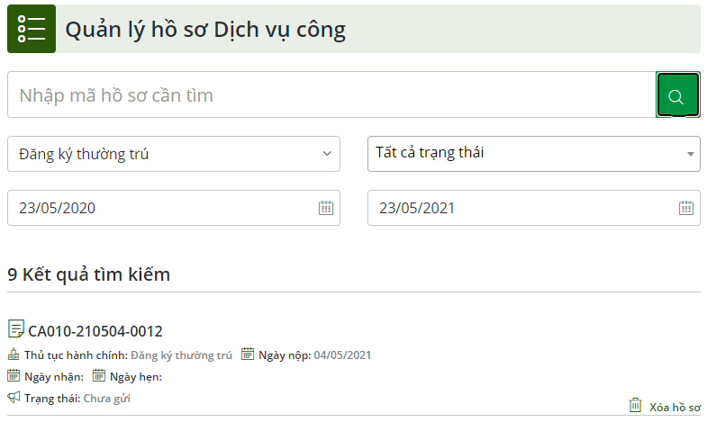

Xem chi tiết hồ sơ
- Nhấn chọn hồ sơ cần xem chi tiết, hệ thống sẽ hiển thị giao diện “Chi tiết hồ sơ đăng ký cư trú”

Xóa hồ sơ
- Nhấn biểu tượng. Hệ thống sẽ yêu cầu người dùng xác nhận:
- [Đồng ý]: hồ sơ sẽ xóa hồ sơ.
- [Hủy bỏ]: không xóa hồ sơ.

Hồ sơ chưa gửi
- Mục đích: Cho phép công dân hoặc cơ sở cho thuê lưu trú thực hiện tìm kiếm tất cả các hồ sơ mới được tạo mới, chưa được gửi. Chức năng Hồ sơ chưa gửi bao gồm các tác nghiệp về tìm kiếm, xem chi tiết.
- Chọn menu [Quản lý hồ sơ dịch vụ công] => [Hồ sơ chưa gửi]

Tìm kiếm
- Nhập các tiêu chí cần tìm kiếm hồ sơ và nhấn nút [Tìm kiếm], hồ sơ tìm được hiển thị trên danh sách hồ sơ.
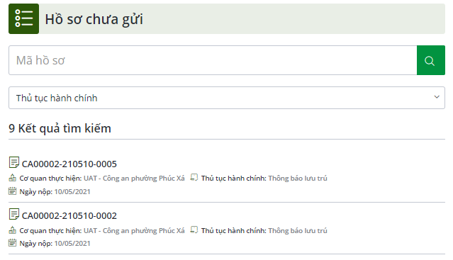

Xem chi tiết hồ sơ
- Nhấn chọn hồ sơ cần xem chi tiết, hệ thống sẽ hiển thị giao diện “Chi tiết hồ sơ đăng ký cư trú”.
- Nhấn nút [Quay lại] thì đóng giao diện xem chi tiết và trở về trang trước đó.
- Nhấn nút [Gửi]: hồ sơ sẽ được gửi đến cơ quan xử lý hồ sơ và hồ sơ chuyển trạng thái “hồ sơ mới đăng ký”

Hồ sơ mới đăng ký
- Mục đích: Cho phép công dân hoặc cơ sở cho thuê lưu trú thực hiện tìm kiếm tất cả các hồ sơ mới đăng ký. Chức năng Hồ sơ chờ tiếp nhận bao gồm các tác nghiệp về tìm kiếm, xem chi tiết.
- Chọn menu [Quản lý hồ sơ dịch vụ công] => [Hồ sơ mới đăng ký]

Tìm kiếm
- Nhập các tiêu chí cần tìm kiếm hồ sơ và nhấn nút [Tìm kiếm], hồ sơ tìm được hiển thị trên danh sách hồ sơ.
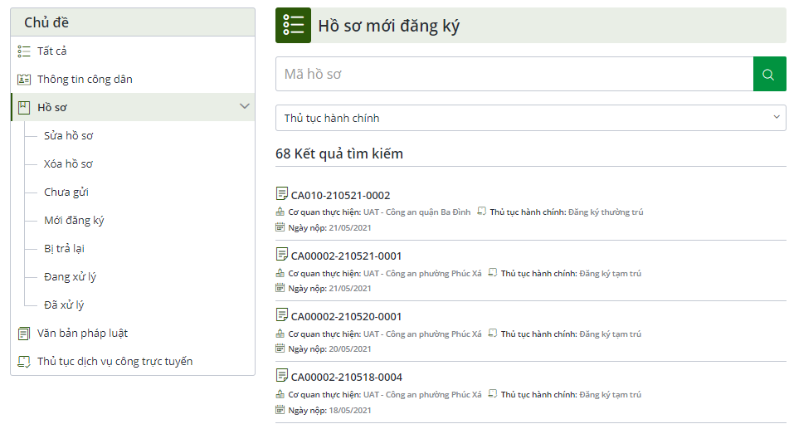

Xem chi tiết hồ sơ
- Chọn hồ sơ cần xem chi tiết, hệ thống sẽ hiển thị giao diện “Chi tiết hồ sơ đăng ký cư trú”
- Nhấn nút [Quay lại]để giao diện xem chi tiết và trở về trang trước đó.

Hồ sơ bị trả lại
- Mục đích: Cho phép công dân hoặc cơ sở cho thuê lưu trú thực hiện tìm kiếm tất cả các hồ sơ bị trả lại (hồ sơ có trạng thái không được tiếp nhận, yêu cầu bổ sung giấy tờ). Chức năng Hồ sơ bị trả lại bao gồm các tác nghiệp về tìm kiếm, xem chi tiết.
- Chọn menu [Quản lý hồ sơ dịch vụ công] => [Hồ sơ bị trả lại]

Tìm kiếm
- Nhập các tiêu chí cần tìm kiếm hồ sơ và nhấn nút [Tìm kiếm], hồ sơ tìm được hiển thị trên danh sách hồ sơ.
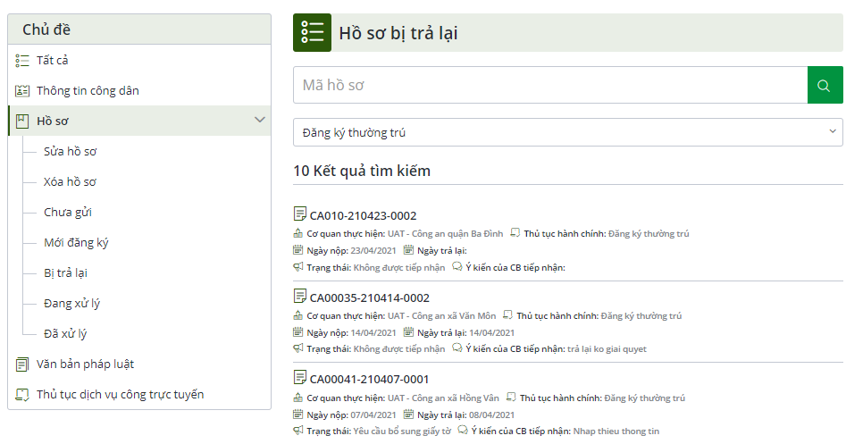

Xem chi tiết hồ sơ
- Chọn hồ sơ cần xem chi tiết, hệ thống sẽ hiển thị giao diện “Chi tiết hồ sơ đăng ký cư trú”
- Nhấn [Quay lại] để đóng giao diện xem chi tiết và trở về trang trước đó.

Hồ sơ đang xử lý
- Mục đích: Chức năng này cho phép công dân và cơ sở lưu trú có thể tra cứu các hồ sơ đã được cán bộ tại cơ quan thực hiện thủ tục các hồ sơ về đăng ký thường trú, đăng ký tạm trú, thông báo lưu trú, khai báo tạm vắng tiếp nhận theo Mã hồ sơ.
- Chọn menu [Quản lý hồ sơ dịch vụ công] => [Hồ sơ đang xử lý]

Tìm kiếm
- Nhập các tiêu chí cần tìm kiếm hồ sơ và nhấn [Tìm kiếm], hồ sơ tìm được hiển thị trên danh sách hồ sơ.
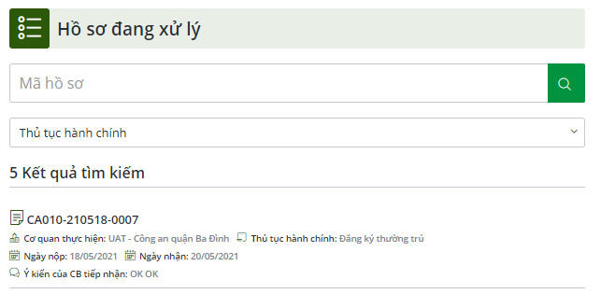

Xem chi tiết hồ sơ
- Chọn hồ sơ cần xem chi tiết, hệ thống sẽ hiển thị giao diện “Chi tiết hồ sơ đăng ký cư trú”
- Nhấn [Quay lại]để đóng giao diện xem chi tiết và trở về trang trước đó.

Hồ sơ đã xử lý
- Mục đích: Chức năng này cho phép công dân có thể tra cứu các hồ sơ có trạng thái :
    - Đã xử lý xong
    - Đã trả kết quả
    - Được tiếp nhận (chỉ riêng với hồ sơ lưu trú)
- Chọn menu [Quản lý hồ sơ dịch vụ công] => [Hồ sơ đã xử lý]
- Giao diện:

Tìm kiếm
- Nhập các tiêu chí cần tìm kiếm hồ sơ và nhấn [Tìm kiếm], hồ sơ tìm được hiển thị trên danh sách hồ sơ.
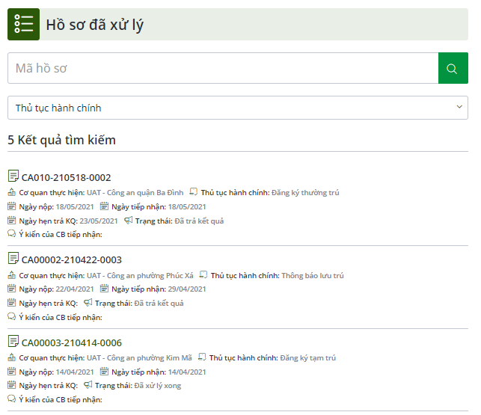

Xem chi tiết hồ sơ
- Chọn hồ sơ cần xem chi tiết, hệ thống sẽ hiển thị giao diện “Chi tiết hồ sơ đăng ký cư trú”
- Nhấn [Quay lại] để đóng giao diện xem chi tiết và trở về trang trước đó.

HƯỚNG DẪN MỘT SỐ CHỨC NĂNG KHÁC TRÊN CỔNG DỊCH VỤ CÔNG QUẢN LÝ CƯ TRÚ

Hướng dẫn thực hiện dịch vụ công trực tuyến
- Mục đích: Cung cấp thông tin hướng dẫn thực hiện dịch vụ công trực tuyến
- Chọn menu [Tra cứu] => [Hướng dẫn thực hiện dịch vụ công trực tuyến]
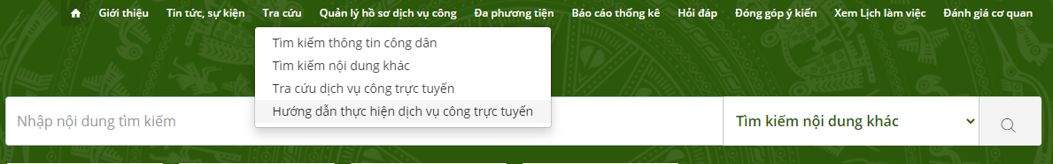

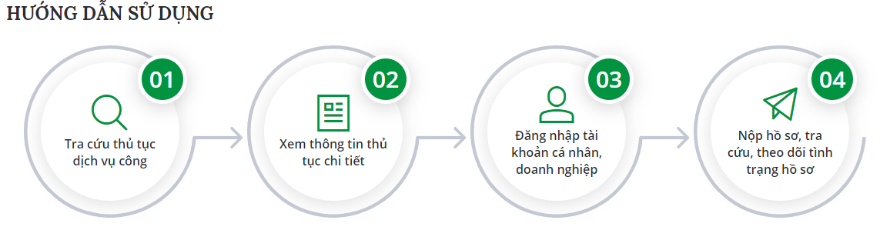

Tra cứu thủ tục dịch vụ công
- Mục đích: Chức năng này cho phép người dân tìm kiếm các dịch vụ công trực tuyến trên Cổng dịch vụ công quản lý cư trú.
- Chọn menu [Tra cứu] => [Tra cứu dịch vụ công trực tuyến]
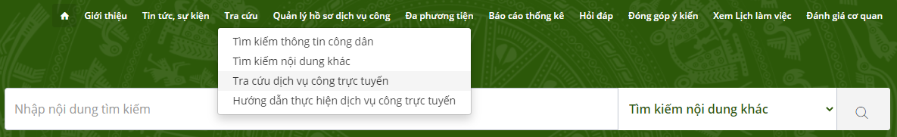

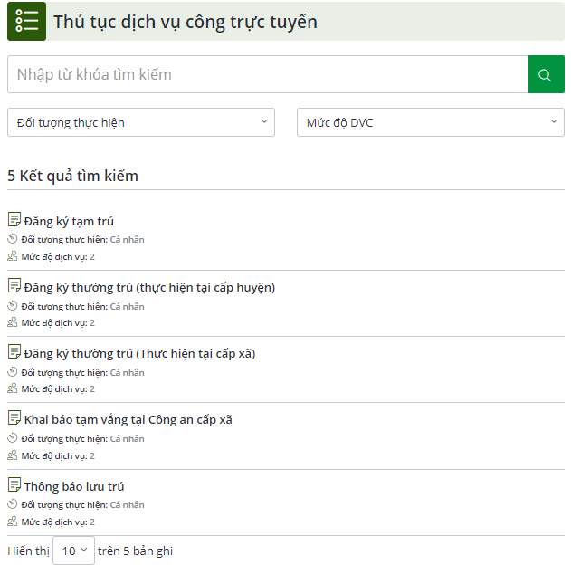

Đánh giá cơ quan
- Mục đích: Chức năngnày cho phép người dân và cơ sở lưu trú đánh giá cơ quan tiếp nhận và xử lý hồ sơ khi hồ sơ đã được trả kết quả.
- Chọn menu [Đánh giá cơ quan]

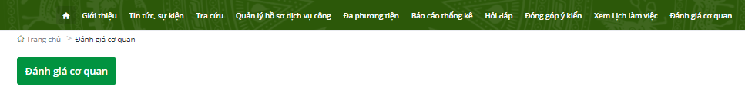

- Nhập “Mã hồ sơ” đã trả kết quả.

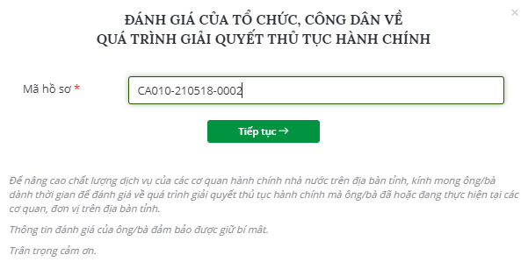

- Nhấn “Tiếp tục”.
- Chọn mức độ hài lòng. Nhấn “Gửi đánh giá”
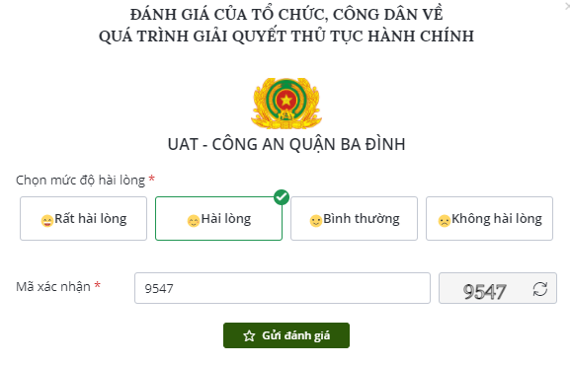

- Giao diện hiển thị kết quả Chi tiếu đánh giá về quá trình giải quyết thủ tục hành chính của cơ quan tiếp nhận và xử lý hồ sơ.
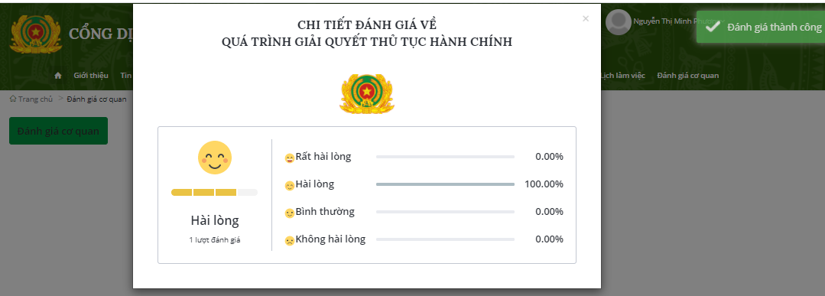

Tìm kiếm thông tin công dân
- Mục đích: Công dân vào Cổng Dịch vụ công quản lý cư trú và tiến hành tra cứu thông tin của bản thân.
- Chọn menu [Tra cứu] => [Tra cứu thông tin công dân]
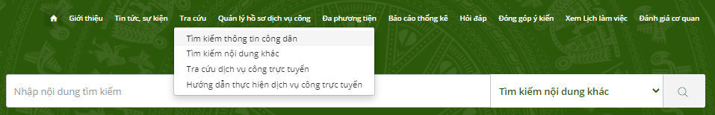
- Nhập các thông tin công dân cần tra cứu, các thông tin có dấu (*) màu đỏ là bắt buộc nhập
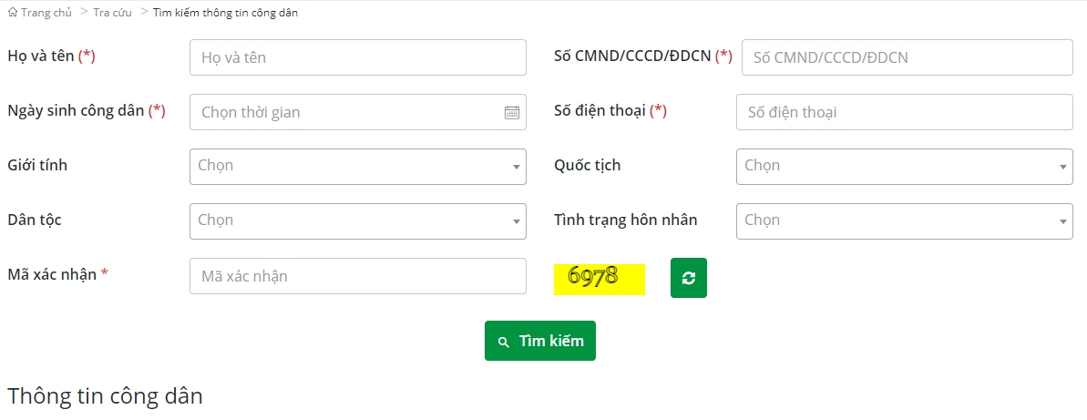
- Nhấn [Tìm kiếm]. Thông tin của công dân sẽ hiển thị bên dưới.
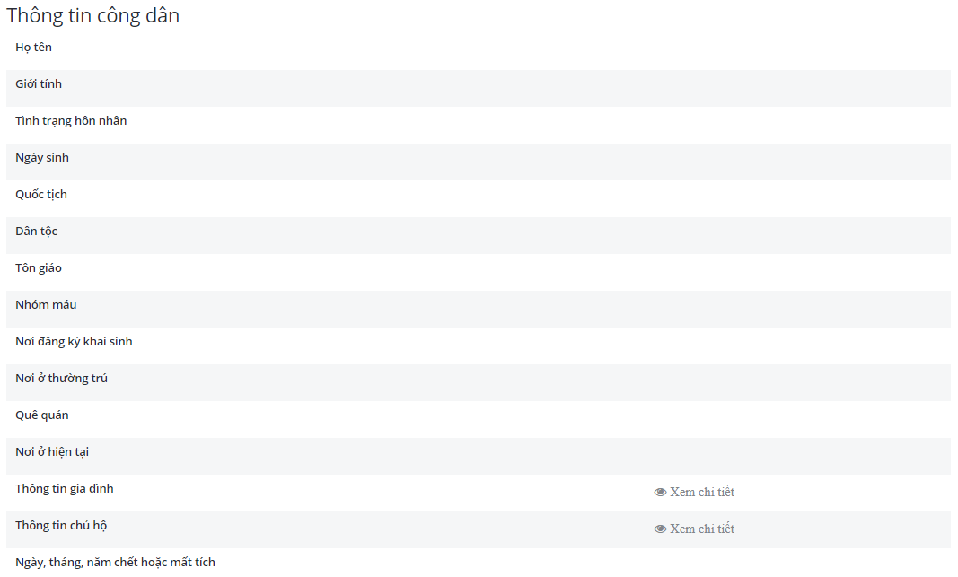

Tìm kiếm các nội dung khác
- Mục đích: Hiển thị danh sách các kết quả tìm kiếm là các tin bài có chuỗi ký tự trùng với từ khóa tìm kiếm.
- Chọn menu [Tra cứu] => [Tìm kiếm các nội dung khác]
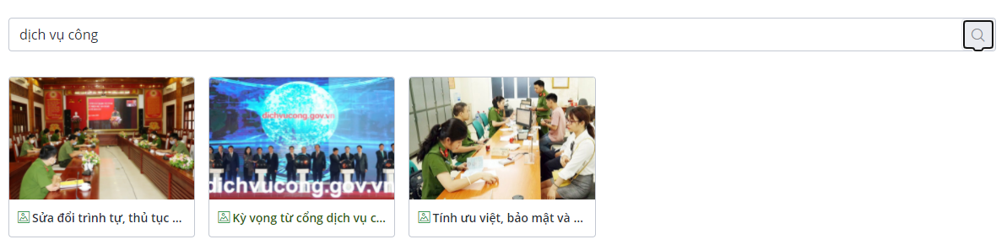
- Nhập từ khóa cần tìm kiếm vào ô “Tìm kiếm”
- Nhấn [Tìm kiếm]
- Hệ thống sẽ hiển thị danh sách các kết quả tìm kiếm là các tin bài có chuỗi ký tự trùng với từ khóa tìm kiếm. Sắp xếp theo thời gian đăng của tin bài.

Tìm kiếm văn bản pháp luật
- Mục đích: Chức năng này cho phép cán bộ công an thực hiện các chức năng: Tìm kiếm và Kết xuất văn bản pháp luật.
- Chọn [Văn bản pháp luật] trên trang chủ
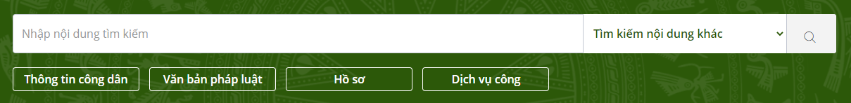

Tìm kiếm
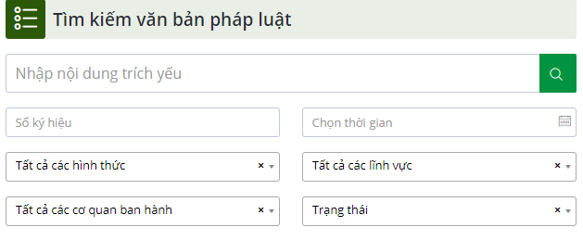
- Nhập các tiêu chí tìm kiếm văn bản pháp luật
- Số ký hiệu: người dùng nhập số ký hiệu của văn bản pháp luật
- Ngày ban hành: người dùng nhập hoặc chọn từ lịch ngày ban hành văn bản pháp luật
- Nội dung trích yếu: người dùng nhập nội dung trích yếu
- Hình thức văn bản: người dùng chọn 1 trong các lựa chọn
- Trạng thái: người dùng chọn 1 trong các lựa chọn (Còn hiệu lực, hết hiệu lực, hết hiệu lực 1 phần, chưa có hiệu lực)
- Cơ quan ban hành: người dùng chọn tên cơ quan ban hành trên danh sách
- Lĩnh vực văn bản: người dùng chọn 1 trong các lựa chọn
- Nhấn nút , các thông tin người dùng cần tìm kiếm sẽ được hiển thị trên giao diện như sau:
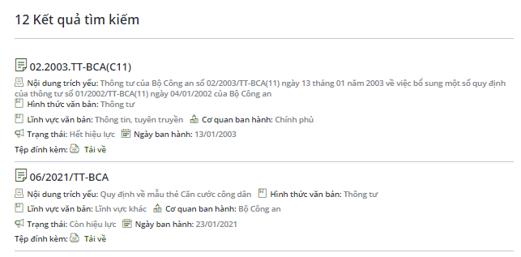

Kết xuất văn bản pháp luật
- Nhấn nút để tải văn bản pháp luật về máy cá nhân.

Đóng góp ý kiến
- Mục đích: Cho phép người dùng đóng góp ý kiến trên Cổng thông tin.
- Chọn menu [Đóng góp ý kiến]. Giao diện Đóng góp ý kiến cho phép người dùng thực hiện đóng góp ý kiến như sau:
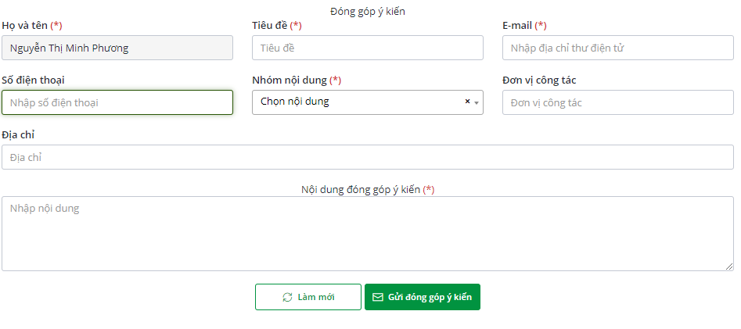
- Nhập các thông tin đóng góp ý kiến
- Nhấn nút “Gửi đóng góp ý kiến” để gửi ý kiến đóng góp về cho hệ thống tiếp nhận.

Hỏi đáp
- Mục đích: Cho phép người dùng đặt câu hỏi và xem các câu trả lời
- Chọn menu [Hỏi đáp] trên giao diện chính Cổng thông tin. Giao diện “Hỏi đáp” hiển thị như sau:
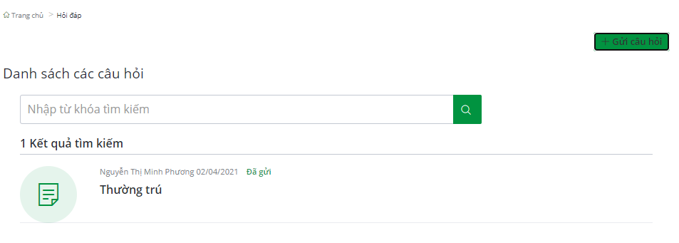
- Danh sách câu hỏi: Tại giao diện “Hỏi đáp” sẽ có danh sách các câu hỏi đã được tạo. Mỗi câu hỏi đều có thông tin: Người đặt câu hỏi, ngày đặt câu hỏi, trạng thái (Chưa duyệt, Đã duyệt, Từ chối, Đã trả lời, Duyệt trả lời).
- Xem câu hỏi: Người dùng chọn vào các câu hỏi để xem chi tiết và các câu hỏi đã được trả lời sẽ hiển thị câu trả lời phía dưới câu hỏi.
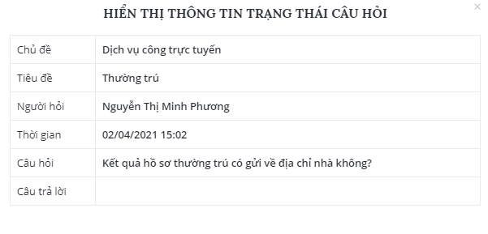
- Đặt câu hỏi: người dùng chọn nút [Đặt câu hỏi], giao diện đặt câu hỏi như sau:
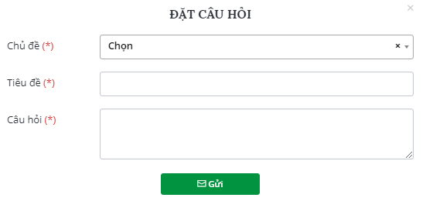
- Nhập chủ đề, tiêu đề và nội dung câu hỏi
- Nhấn[Gửi]. Hệ thống sẽ báo “Gửi thành công” khi câu hỏi được gửi thành công và ngược lại sẽ thông báo “Gửi thất bại”.

Xem lịch làm việc
- Mục đích: Cho phép người dùng tìm kiếm, xem thông tin lịch làm việc
- Chọnmenu [Xem lịch làm việc] trên giao diện chính Cổng thông tin, giao diện Xem lịch làm việc hiển thị như sau:
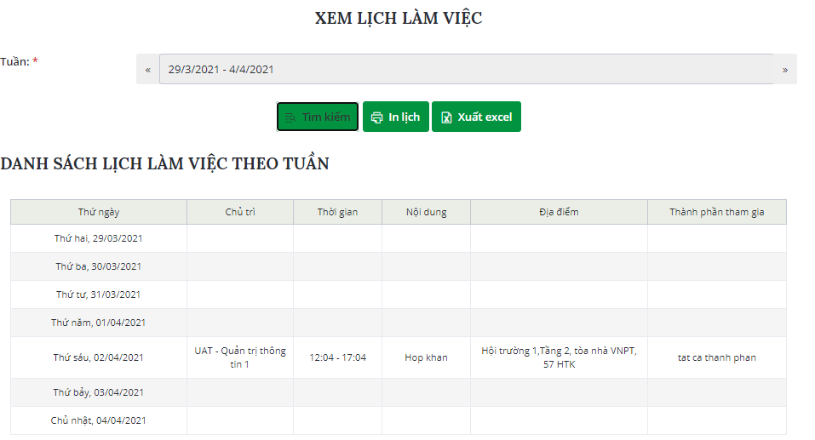
- Xem lịch làm việc: người dùng có thể thấy danh sách lịch làm việc.
+ Chọn thời gian theo tuần để xem lịch làm việc.
+ Nhấn nút Tìm kiếm: Danh sách lịch làm việc sẽ sắp xếp hiển thị theo từng ngày trong tuần và theo tên từng cán bộ.
- In lịch làm việc: trên giao diện Xem lịch làm việc, người dùng nhấn nút In lịch, giao diện in lịch hiển thị như sau:
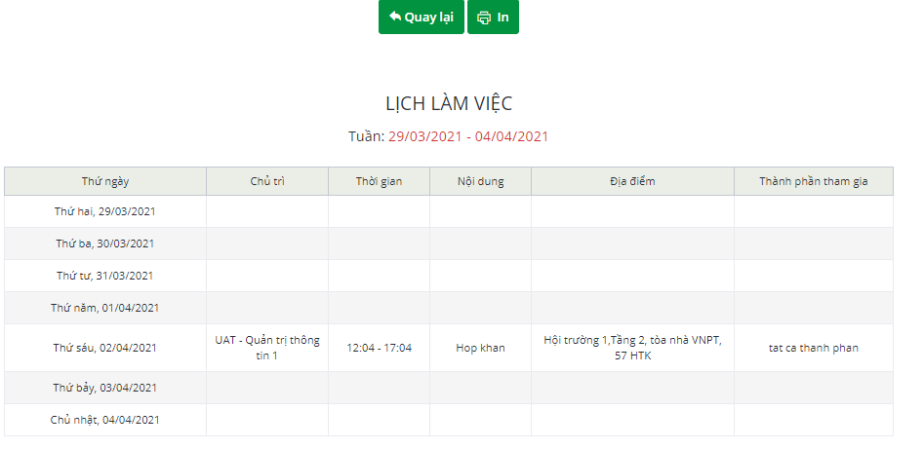
  - Nhấn [In]: để in lịch làm việc.
  - Nhấn [Quay lại] : để tắt giao diện in lịch và quay lại Danh sách lịch làm việc theo tuần.
- Kết xuất lịch làm việc: trên giao diện Xem lịch làm việc, người dùng nhấn [Xuất Excel] để tải file excel lịch làm việc.

Khai thác báo cáo thống kê
- Mục đích: Chức năng này người dùng thực hiện khai thác báo cáo tổng hợp dữ liệu dân cư được dành cho Cổng thông tin thông qua các thao tác:
+ Tìm kiếm và xem
- Chọn menu [Báo cáo thống kê] trên giao diện chính của Cổng thông tin. Giao diện trang báo cáo thống kê hiển thị như sau:
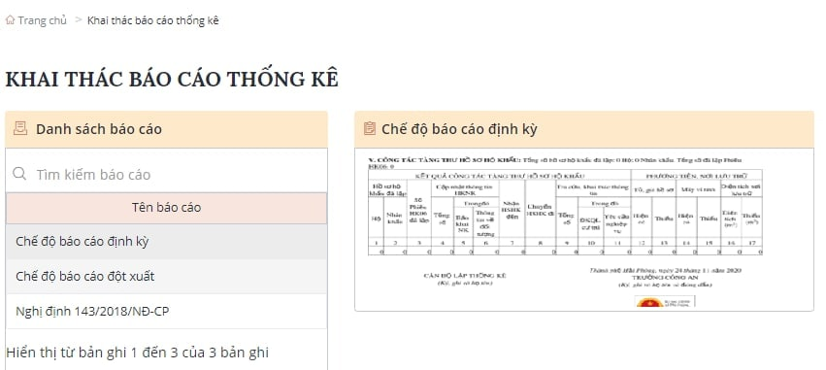
- Người dùng có thể tìm kiếm các báo cáo thông qua việc nhập từ khóa vào ô “Tìm kiếm”. Khi tìm được báo cáo cần xem thì người dùng nhấn chọn vào tên báo cáo đó để xem chi tiết báo cáo.

Thư viện đa phương tiện
- Mục đích: Cho phép người dùng tìm kiếm và xem thư viện media.
- Chọn menu [Thư viện đa phương tiện] trên giao diện chính của Cổng thông tin, giao diện Thư viện đa phương tiện hiển thị như sau:
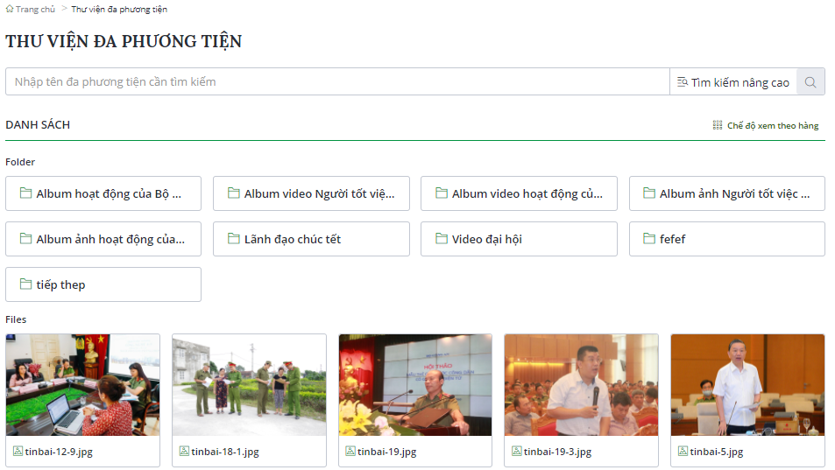
- Người dùng thực hiện tìm kiếm các hình ảnh, video tương ứng với album, nhập các thông tin:
+ Loại album: Cho phép người dùng chọn loại album muốn tìm kiếm. Mặc định là album ảnh
+ Album: Cho phép người dùng chọn album tương ứng với loại album đã chọn. Hệ thống sẽ mặc định album đầu tiên
+ Tên media: Cho phép người dùng nhập tên media cần tìm kiếm
- Hệ thống hiển thị ra toàn bộ các media thuộc album theo thứ tự ngày upload mới nhất từ trái sang phải.
- Sau khi tìm kiếm, người dùng có thể xem các hình ảnh, video tương ứng với album trên danh sách media tìm được.

